


《数据结构》课程设计报告

设计题目: 通讯录管理

学 院： 明德学院
专 业： 计算机科学与技术
班 级： 1802
姓名： 资亿郎
学号：1820031304
指导教师： 彭 滨

2019 年 12月 20日

1课题背景
1.1目的
- 熟悉C语言的相关语句结构，并学会运用。
- 掌握自建函数的套用、一维数组、for循环、指针、switch语句、线性表等的应用
- 了解构建系统的大致方向与思路、算法

1.2功能描述
- 本系统是一个通讯录管理系统，可以管理通讯录里的联系人姓名、学号、电话、性别。
- 该系统还可以对通讯录里的数据进行增加、删除、修改、插入等操作。
- 该系统主菜单共有九个选项如下：
输入数据、显示数据、插入数据、删除数据、查看数据、修改数据、保存数据、返回主菜单、退出系统。
- 每个选项进入后都可以独立完成操作进行数据管理。
2总体设计
2.1功能模块设计
本系统的总体思想是基于结构化的程序设计。应用c语言程序设计以及数据结设计保存通讯录、读入通讯录模块。系统功能模块如下:
(1)添加:即增加一个人员的记录到通信录中
(2)删除:即将一个人员的信息从通讯录中删除
(3)显示:即在屏幕上显示所有通信录中的人员信息
(4)修改:可修改一个人员的除姓名外其它信息
(5)查询:可根据姓名查找某人员的相关信息，若找到显示其姓名、地址、电话
(6)存储:即将通讯录的所有信息保存在一个文件中
(7)插入:可以在以及完成的数据中插入新的数据
(8)返回主菜单:直接退出到主菜单，选择其他选项管理数据
(9)退出:即退出系统，关闭通讯录管理页面

2.3函数功能描述
- 首先是C语言程序开发准备阶段的头文件以及写本系统需要用到的一些变量的定义，然后我们将我们的菜单界面给展示出来
#include<stdio.h>（c语言头文件）
#include<string.h>（字符串库）
#include<stdlib.h>（函数库）
#include<windows.h>（windows程序重要头文件）
2.第二步是对我们需要用到的数值进行输入，如姓名学号性别手机号等
3.定义一个函数inputdata对输入的数据进行处理，在该函数下，可以完成对主界面菜单的设计，实现对一系列数据的输入处理
4.定义lookdata函数，查看数据输入的函数操作，可以查看数据表
5.利用switch和指针完成线性表数据的插入操作
6.deleted函数对已有的数据进行删除操作
7.find(stu *p2)通过姓名查找查看数据的函数
8.update函数对整组数据进行查找并且修改操作
9.save保存输入的数据在文件里并进行打印操作
10.main主函数利用switch完成对一到九个函数的调用构成了页面主菜单

3程序实现
3.1流程图
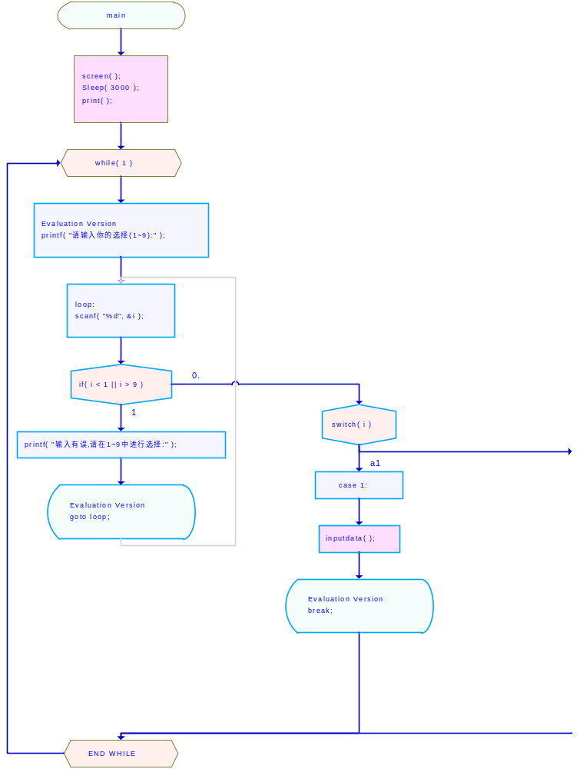
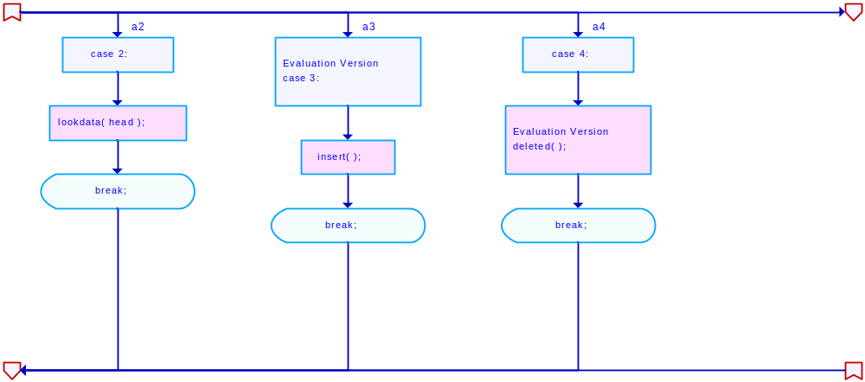
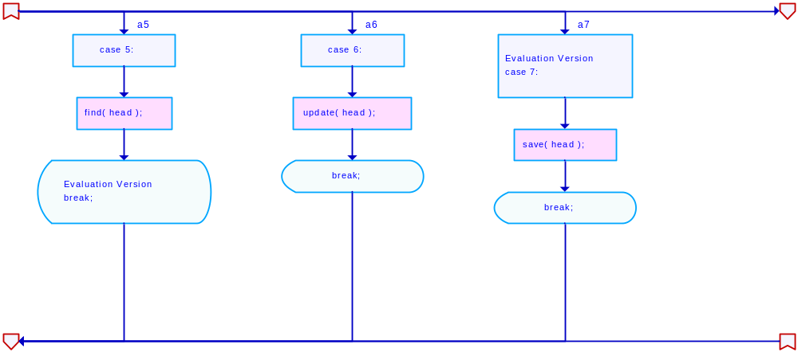
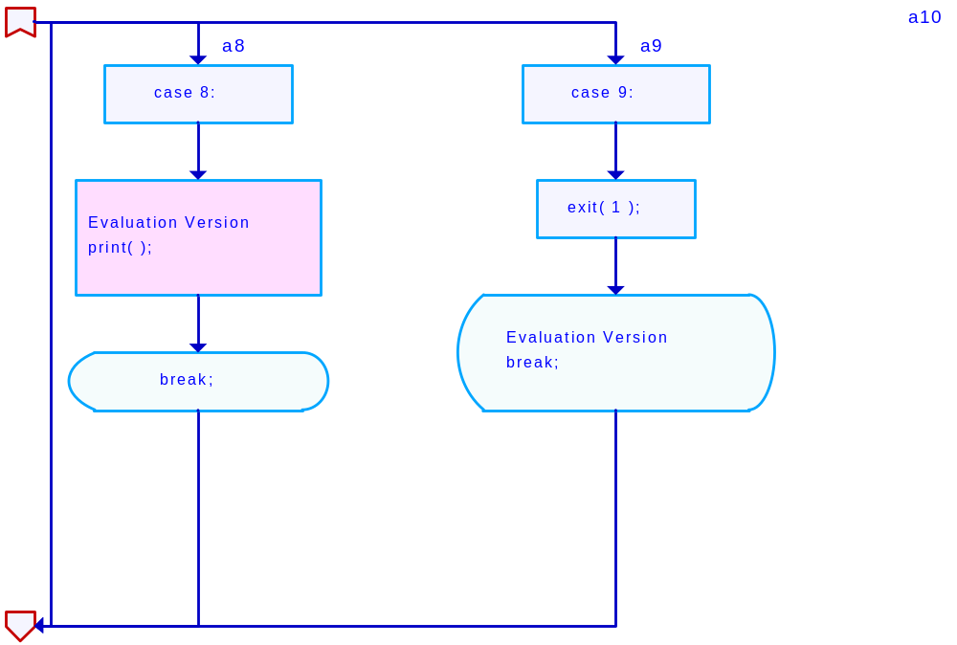
3.2关键代码分析
break ：当c语言执行循环、switch分支这些语句时，如果用break可以跳出循环或某个分支，这意味着循环或分支语句执行的结束，break是打断循环或分支运行而离开的意思。请注意，break只结束当前层的循环，不会一下结束多重嵌套循环，它的作用只是退出一层而已
for(i = 0; i < 10; i++) i = 0 表示i在for循环中的初始值是0.i<10表示可以循环的次数，即 0 1 两次。i++ 就是i = i+1的意思，表示每次循环步长是1.那么这个循环就是执行9次 假如把这个条件中的i++变成i = i+10，那就是步长等于10 那么这个循环就只执行9次。
int A[10]：表示声明一个指针数组，数组的元素个数是10，每个数组元素都是指向函数的指针，每个指针指向的函数拥有一个int类型形式参数，每个指针指向的函数的返回类型都是int类型。
char ch：用来装随机生成的运算符是定义一个名字为ch变量为char类型
continue： 表示终止本次（本轮）循环。当代码执行到continue时，本轮循环终止，进入下一轮循环，具有过滤功能。
if(c == 1)： 就是等于的意思，C语言里，判断某个变量是否与给定的值相等，就要用==，而=符号则用来给某变量赋值 。

删除联系人代码
void ListDelete_ Sq(SqList &L, int i.ElemType e)
{ //在顺序线性表L中删除第i个元素，并用e返回其值。i的合法值为1≤i≤
L.1ength。
if ((<1) ll (>L.length) ErrorMessage("i值不合法");
ElemType *p=&(L .elem[i-1]); /p为第i-1个结点的地址:也即删除元素
e= =*p:
ElemType *q=L elem+L .1ength-1; /q为最后一个结点的地址
for(++p: p<=q; ++p )
*(p-1)=*p:
--L.1ength;
}// ListDelete_Sq

//查找联系人(按姓名查询)
int LocateElem_Sq(SqList &L, E1emType e)
{
for(int i=0;<L .1ength;i++)
if(strcmp(L.elem[i]_name,e.name)= =0) return i+1;
return 0;
}

输入数据元素
void input(char *tname,SqList &L)
{
int n;
E1emType e;
ofstream wfile;
wfile.open(tname.i0s_ base-binary):
cout<<"请输入通讯录中的联系人的人数":
cin>>n;
cout<<"姓名 性别 学号 手机号码" <<endl;
for(int i=1 :;<=n;i++)
cin>enameesex>ephoneegroup>e.addr>e.e_ mail;
ListInsert Sq(L.e); .
wile.vwte((char *)(&e),sizeof(E1emType));
}
wfile.close();
}

3.3运行截图
1.主菜单页面
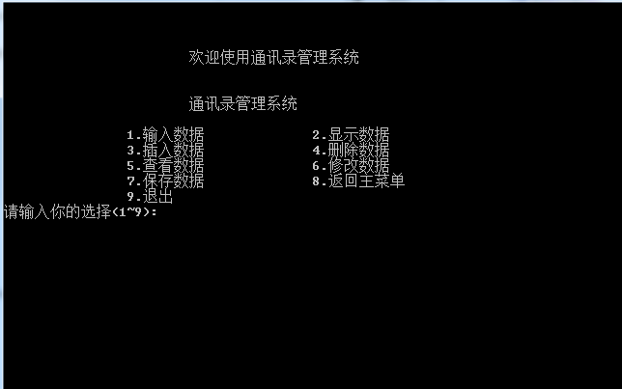

2.输入数据和显示数据
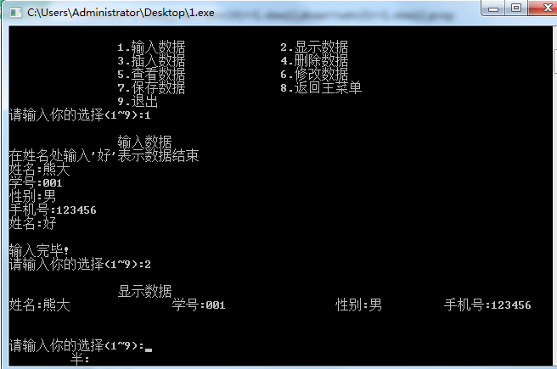
3.插入数据在前位置和后位置并显示
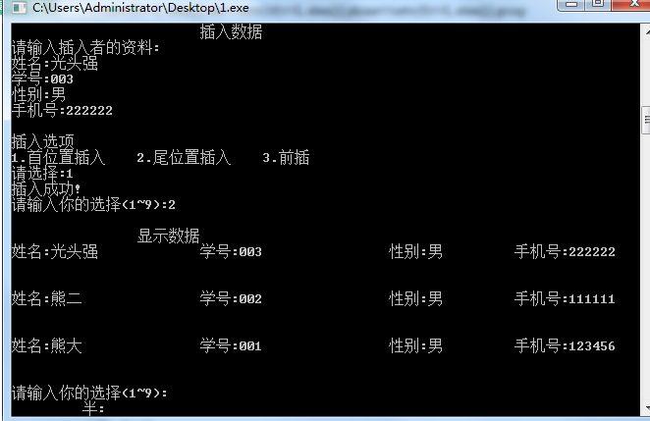

4.删除数据
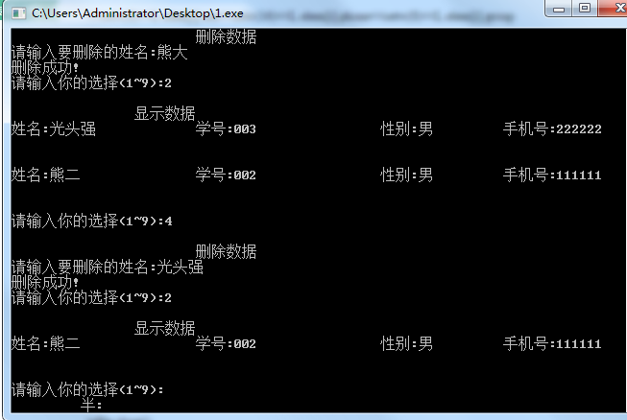

5.查看数据、修改数据
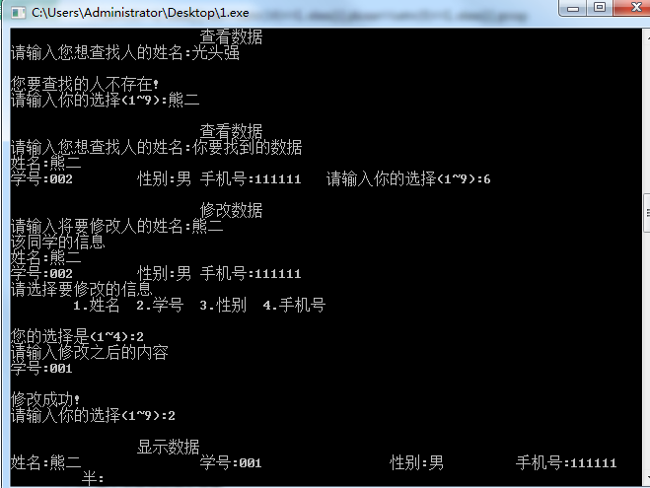

6.返回主菜单、保存数据
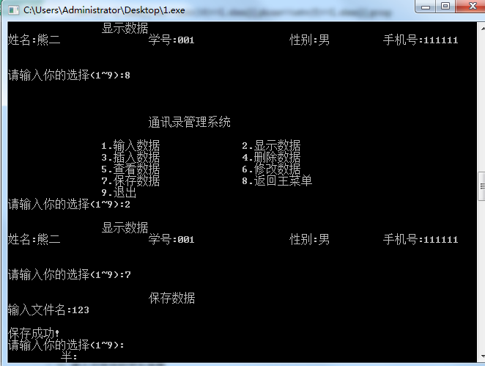

3.4 源代码
#include <stdio.h>
#include <string.h>
#include <stdlib.h>
#include <windows.h>
typedef struct student
{
char name[20];
char num[20];
char sex [20];
char phone[20];
struct student *next;
}stu;
stu *head;

void print() //首页面菜单
{
printf("\n\n\n");
printf(" \t\t\t通讯录管理系统\n");
printf("\n");
printf(" \t\t1.输入数据");
printf("\t\t2.显示数据\n");
printf(" \t\t3.插入数据");
printf("\t\t4.删除数据\n");
printf(" \t\t5.查看数据");
printf("\t\t6.修改数据\n");
printf(" \t\t7.保存数据");
printf("\t\t8.返回主菜单\n");
printf("\t\t9.退出\n");

}

void input(stu *p1) //输入的数据
{
printf("姓名:");
scanf("%s",&p1->name);

printf("学号:");
scanf("%s",&p1->num);

printf("性别:");
scanf("%s",&p1->sex);

printf("手机号:");
scanf("%s",&p1->phone);

}

stu * inputdata() //数据输入的函数
{
stu *p1,*p2;
int i=1;
p1=(stu *)malloc(sizeof(stu));
if(p1!=NULL)
{
head=p1;
printf("\n\t\t输入数据\n");
printf("在姓名处输入'好'表示数据结束\n");
while(i)
{
printf("姓名:");
scanf("%s",&p1->name);
if(strcmp(p1->name,"好")==0)
{
printf("\n输入完毕!\n");
i=0;
p2->next=NULL;
free(p1);
p1=p2;
}

else
{
printf("学号:");
scanf("%s",&p1->num);

printf("性别:");
scanf("%s",&p1->sex);

printf("手机号:");
scanf("%s",&p1->phone);

p2=p1;
p1=(stu *)malloc(sizeof(stu));
if(p1!=NULL)
{
p2->next=p1;
}
}
}
return(p1->next);
}
}

stu * lookdata(stu *p1) //查看数据的函数
{
printf("\n\t\t显示数据\n");
while(p1!=NULL)
{
printf("姓名:%s\t\t",p1->name);
printf("学号:%s\t\t",p1->num);
printf("性别:%s\t\t",p1->sex);
printf("手机号:%s\t\t",p1->phone);
printf("\n\n");
p1=p1->next;
}
return p1;
}

void insert() //插入数据
{
int i;
char named[20];
stu *p1,*p2,*p3;
p1=head;
p3=(stu *)malloc(sizeof(stu));
p3->next=NULL;
printf("\n\t\t\t插入数据\n");
printf("请输入插入者的资料:\n");
input(p3);
printf("\n插入选项\n");
printf("1.首位置插入\t2.尾位置插入\t3.前插\n");
printf("请选择:");
scanf("%d",&i);
switch(i)
{
case 1:p3->next=p1;
head=p3;
break;
case 2:while(p1->next!=NULL)
{
p2=p1;
p1=p1->next;
}
p1->next=p3;
break;
case 3:printf("请输入姓名（前插）:");
scanf("%s",named);
while(strcmp(named,p1->name)!=0)
{
p2=p1;
p1=p1->next;
}
p2->next=p3;
p3->next=p1;
break;
}
printf("插入成功!\n");
return;
}

void deleted() //删除数据
{
stu *p1,*p2;
char Name[20];
printf("\n\t\t\t删除数据\n");
printf("请输入要删除的姓名:");
scanf("%s",Name);
p1=head;
if(head==NULL)
{
printf("内容为空!\n");
return;
}
if(strcmp(Name,p1->name)==0)
{
head=p1->next;
printf("删除成功!\n");
return;
}
while(p1!=NULL&&(strcmp(Name,p1->name)!=0))
{
p2=p1;
p1=p1->next;
}
if(p1==NULL)
{
printf("此人不存在!\n");
return;
}
if(p1->next!=NULL)
{
p1=p1->next;
p2->next=p1;
printf("删除成功!\n");
return;
}
else
{
p2->next=NULL;
printf("删除成功!\n");
return;
}
}

find(stu *p2) //通过姓名查找查看数据的函数
{
char name[20];
int b=0;
printf("\n\t\t\t查看数据\n");
printf("请输入您想查找人的姓名:");
scanf("%s",name);
while(p2!=NULL)
{
if(strcmp(name,p2->name)==0)
{
printf("你要找到的数据\n");
printf("姓名:%s\n",p2->name);
printf("学号:%s\t",p2->num);
printf("性别:%s\t",p2->sex);
printf("手机号:%s\t",p2->phone);
b=1;
}
p2=p2->next;
}
if(b==0)
{
printf("\n您要查找的人不存在!\n");
}
}

update(stu *p2) //通过姓名查找修改数据
{
char name[20];
int b=0,i;
printf("\n\t\t\t修改数据\n");
printf("请输入将要修改人的姓名:");
scanf("%s",name);
while(p2!=NULL)
{
if(strcmp(name,p2->name)==0)
{
printf("该同学的信息\n");
printf("姓名:%s\n",p2->name);
printf("学号:%s\t",p2->num);
printf("性别:%s\t",p2->sex);
printf("手机号:%s\t",p2->phone);
printf("\n请选择要修改的信息\n");
printf("\t1.姓名\t2.学号\t3.性别\t4.手机号\n");
printf("\n您的选择是(1~4):");
scanf("%d",&i);
printf("请输入修改之后的内容\n");
switch(i)
{
case 1:printf("姓名:");
scanf("%s",&p2->name);
break;
case 2:printf("学号:");
scanf("%s",&p2->num);
break;
case 3:printf("性别:");
scanf("%s",&p2->sex);
break;
case 4:printf("手机号:");
scanf("%s",&p2->phone);
break;
}
printf("\n修改成功!\n");
b=1;
}
p2=p2->next;
}
if(b==0)
{
printf("没有此人的资料!\n");
}
}

save(stu *p2) //保存数据
{
FILE *fp;
char file[20];
printf("\n\t\t\t保存数据\n");
printf("输入文件名:");
scanf("%s",file);
if((fp=fopen(file,"w"))==NULL)
{
printf("cannot open this file\n");
exit(0);
}
fprintf(fp,"姓名\t学号\t性别\t手机号\n");
while(p2!=NULL)
{
fprintf(fp,"%s\t",p2->name);
fprintf(fp,"%s\t",p2->num);
fprintf(fp,"%s\t",p2->sex);
fprintf(fp,"%s\t",p2->phone);
p2=p2->next;
}
printf("\n保存成功!\n");
fclose(fp);
}

void screen()
{
int i;
char s[251]={"欢迎使用通讯录管理系统"};

printf("\n\n\n\t\t\t");
for(i=0;s[i]!=NULL;i++)
{
Sleep(30);
printf("%c",s[i]);
}
}

void main()
{
int i;
screen();
Sleep(3000);
print();
while(1)
{
printf("请输入你的选择(1~9):");
loop:scanf("%d",&i);
if(i<1||i>9)
{
printf("输入有误,请在1~9中进行选择:");
goto loop;
}
switch(i)
{
case 1:
inputdata();
break;
case 2:
lookdata(head);
break;
case 3:
insert();
break;
case 4:
deleted();
break;
case 5:
find(head);
break;
case 6:
update(head);
break;
case 7:
save(head);
break;
case 8:
print();
break;
case 9:
exit(1);
break;
}
}
}
4 设计心得
通过对通讯录系统的程序设计和开发，不但丰富了我们的知识面，提高了我们的实践能力，避免了单纯的理论带给我们的一些弊端，理论和实践相结合，让我们对编程有了更好的认识。
c语言课程设计和现代计算机技术的实际应用相结合,是我们在本阶段学完理论课程之后对自己该方面的能力的一-次很好的检验,从开始的算法思路到运行调试后的美观的图形界面以及另人兴奋的可用程序,都是-个很好的学习和锻炼的过程。使我们巩固了原有的理论知识,培养了我们灵活运用和组合集成所学过知识及技能来分析、解决实际问题的能力。使我们体会到自身知识和能力能在实际中的应用和发挥。不但可以激发创新意识,还可以开发创造能力、培养沟通能力。
虽然在操作过程中有很多困难，但是既然开始就不能放弃秉承着一定要成功完成这次程序设计作业，在老师的指导下，同学的相互讨论帮助下，一次次完善修改，修复了许多bug，最后花费一两个星期的时间终于完成了设计，在此感谢老师和同学们的帮助，希望未来我能有更大的进步和提高！加油！

